**REPORTE DE PRACTICA 7**

|  |
| --- |
| **NOMBRE: Castillo Martínez Leonel Jafet** |

|  |  |
| --- | --- |
| **PARTE 1: ANÁLISIS DE COMANDO PING** | |
| 1 | Dirección IP destino: **13.249.66.214** |
| 2 | Número de mensajes ICMP de solicitud de eco enviados:  **4** |
| 3 | Número de bytes de datos transportados por cada paquete ICMP: **32** |
| 4 | Tiempo de viaje redondo por cada paquete ICMP: **31.401 ms** |
| 5 | Tiempo de viaje mínimo: **31.545 ms**  Tiempo de viaje máximo: **33.260 ms**  Tiempo de viaje promedio: **32.186 ms** |

|  |  |
| --- | --- |
| **PARTE 2: ANÁLISIS DE MENSAJES ICMP DE SOLICITUD DE ECO** | |
| 1 | Dirección IP de destino del mensaje de solicitud de eco: **192.168.1.74** |
| 2 | Número de mensajes ICMP de solicitud de eco: **4**  Número de mensajes ICMP de respuesta de eco: **4** |
| 3 | Número de bytes de datos transportados por cada paquete ICMP: **32** |
| 4 | Diferencia de tiempo entre el primer mensaje solicitud de eco enviado y el primer mensaje de respuesta recibido: **31.707 ms** |
| 5 | Campos que son iguales en un mensaje de solicitud de eco y en un mensaje de respuesta de eco: **Code, Checksum Status, Identifier (BE y LE), Data.**  Explique: **Al ser mensajes de Eco, tienen similitudes en el código y demás campos mencionados.** |
| 6 | Campos que son diferentes en un mensaje de solicitud de eco y en un mensaje de respuesta de eco: **Type, Checksum, Sequence number, Response frame.**  Explique: **Al ser mensajes de solicitud y respuesta, el tipo defiere, además de la suma de verificación, ya que los datos no se transmiten de forma idéntica en los mensajes. Además, al ser mensajes distintos, su número en la secuencia es diferente, al igual que el tiempo de respuesta.** |
| 7 | Campos que son iguales en los mensajes de solicitud de eco: **Type, Code, Identifier (BE y LE), Data**  Explique: **Esos campos son propios de la identificación del mensaje de solicitud de Eco.** |
| 8 | Campos que son diferentes en los mensajes de solicitud de eco: **Sequence number, Response Frame, Checksum.**  Explique: **A pesar de ser del mismo tipo, son mensajes únicos, y esos campos ayudan a esa distinción.** |

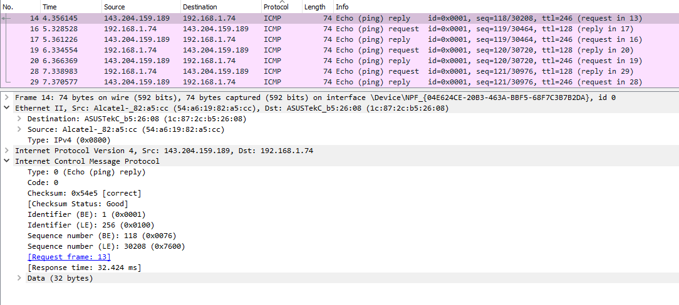

|  |  |
| --- | --- |
| **PARTE 3: ANÁLISIS DEL COMANDO TRACERT O TRACEROUTE** | |
| 1 | Número de paquetes de prueba para cada valor de TTL: **3** |
| 2 | Dirección IP del ruteador por defecto: **192.168.1.254** |
| 3 | ¿Cuántos ruteadores hay entre la fuente y el destino?: **5** |
| 4 | Dirección IP de destino: **23.41.25.110** |

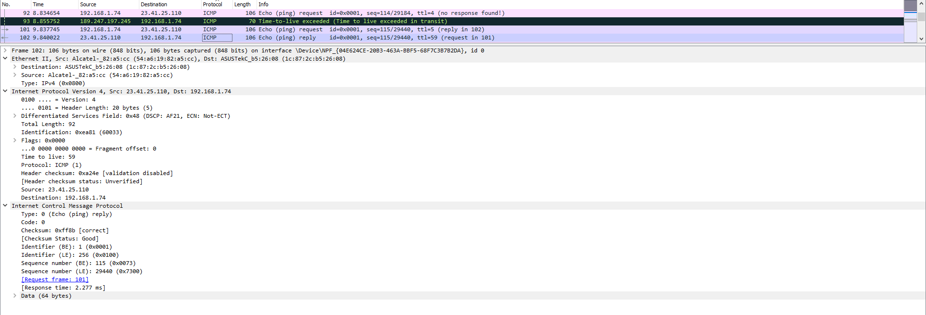

|  |  |
| --- | --- |
| **PARTE 4: COMPARACIÓN DE MENSAJES ICMP** | |
| 1 | Número de paquetes ICMP en el panel de despliegue: **30** |
| 2 | Relación entre el número de paquetes ICMP y el número de redes visitadas mediante el comando *traceroute:* **El número de paquetes ICMP es seis veces el número de redes visitadas mediante el comando traceroute, ya que generaba un mensaje de solicitud de eco al destino y recibía un mensaje de TTL excedido, esto 3 veces con cada red visitada.** |
| 3 | Contenido de un paquete ICMP de solicitud Eco: **Información del tipo de mensaje, identificación del mismo, números de secuencia**  Contenido de un paquete ICMP de tiempo de vida excedido**: Información del envío desde los dispositivos que marcó la ruta, detalles del tiempo de vida excedido.**  ¿Cómo está relacionado el contenido del paquete ICMP de tiempo de vida excedido con el contenido del paquete ICMP de solicitud de eco?: **Que muestra detalles de la ruta que se siguió, además de detallar que no se recibió una respuesta a la solicitud de mensaje ICMP** |
| 4 | Valor de TTL en el último paquete ICMP de solicitud de eco: **5**  Número de ruteadores entre el host y el destino: **5** |
| 5 | Dirección IP fuente de los paquetes ICMP de respuesta de eco: **23.41.25.110**  ¿Qué entidad define esta dirección?: **El router de destino** |

